«Любовь к Родине»

Благополучия во всем!
Быть в настроении боевом!
Вперед идти, все успевать,
Побед немало одержать!
Пусть будет счастья жизнь полна,
успешны планы и дела!
B удачу верить и в себя!
С Днем 23 февраля!!!

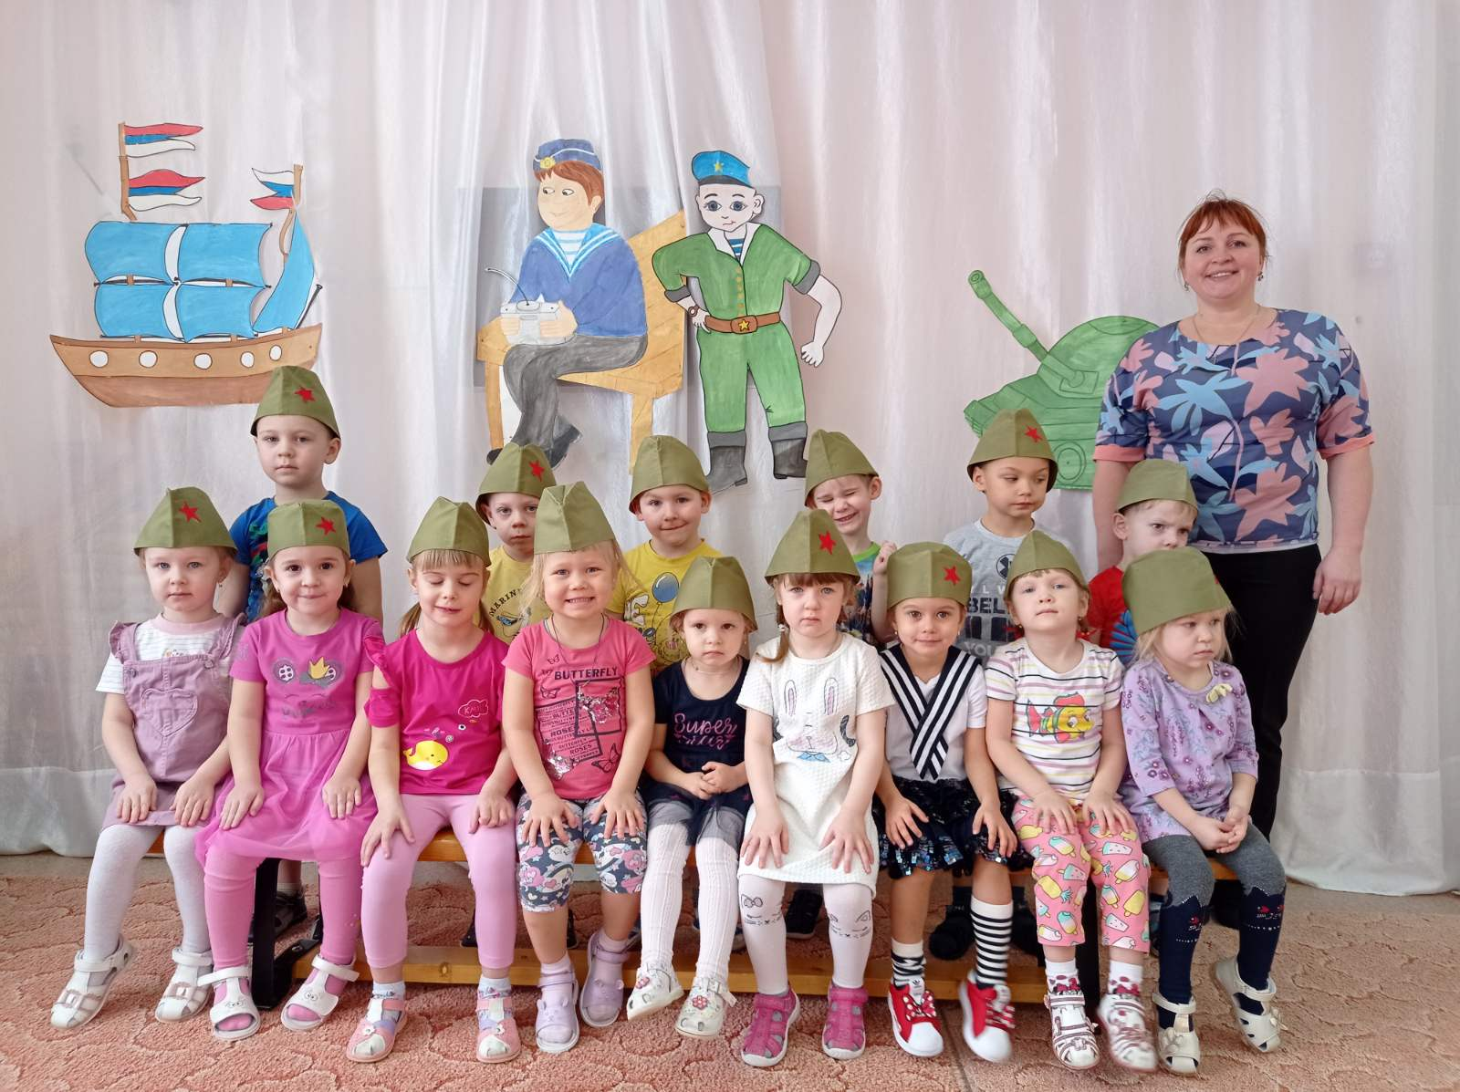
Воспитание любви к Родине начинается с малого – с любви к своей семье, к своему дому. Постепенно, расширяясь, эта любовь к родному переходит в любовь к своей стране, к ее истории, ее прошлому и настоящему.
Праздник 23 февраля в детском саду – это хороший повод для воспитания у детей чувства патриотизма, сопричастности к традициям своей Родины. Это праздник мужчин – защитников отечества, а также мальчиков, которые вырастут и тоже станут защитниками.
Во второй младшей группе «Рябинка» МА ДОУ АР детского сада «Сибирячок», корпус 2, прошел дебют этого праздника.
В течении этого времени проводились различные мероприятия: беседы, просмотр видео-презентаций, рассматривание иллюстраций по теме, чтение художественной литературы, отгадывание загадок о военной технике, знакомство с военными профессиями, рисование и лепка по данной тематике.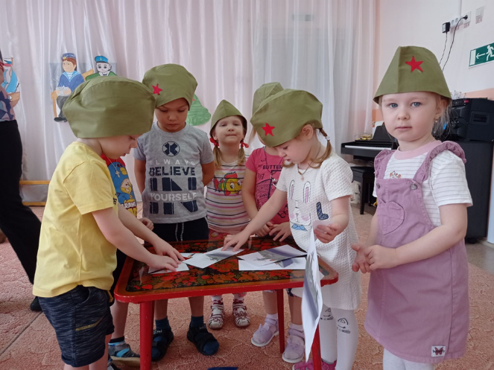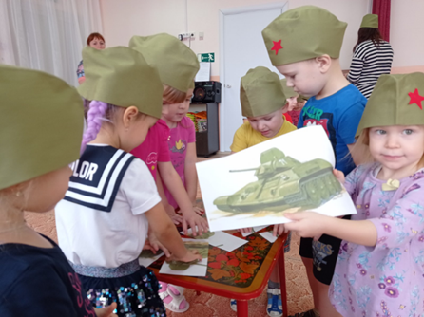
С большой радостью дети учувствовали в спортивных соревнованиях, пели песни, читали стихи.
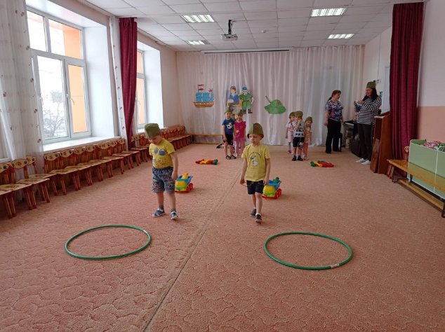
Спортивный задор и желание добиться победы для своей команды захватили детей. В зале царили веселье, шум и смех. По итогам соревнования победила дружба.
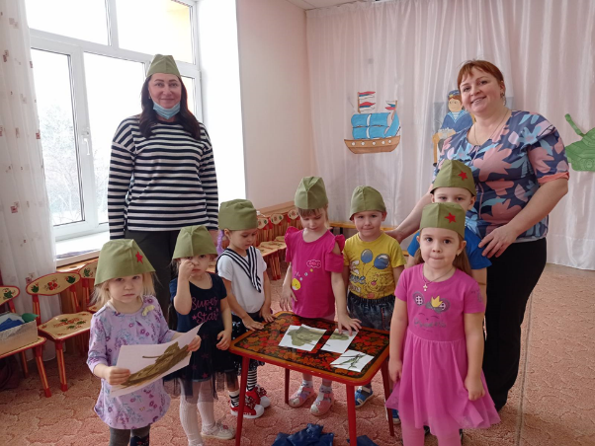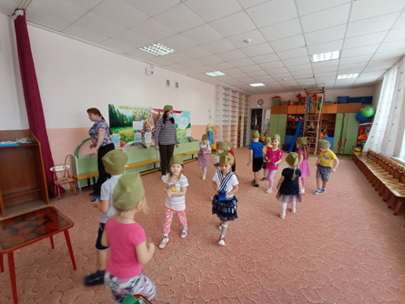

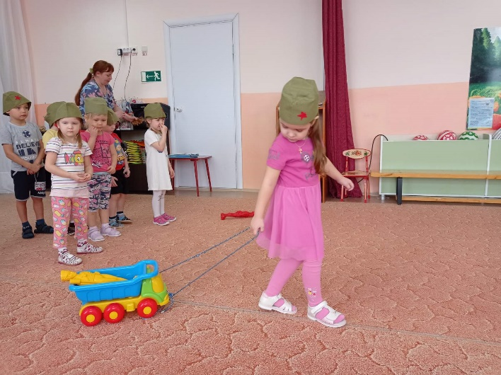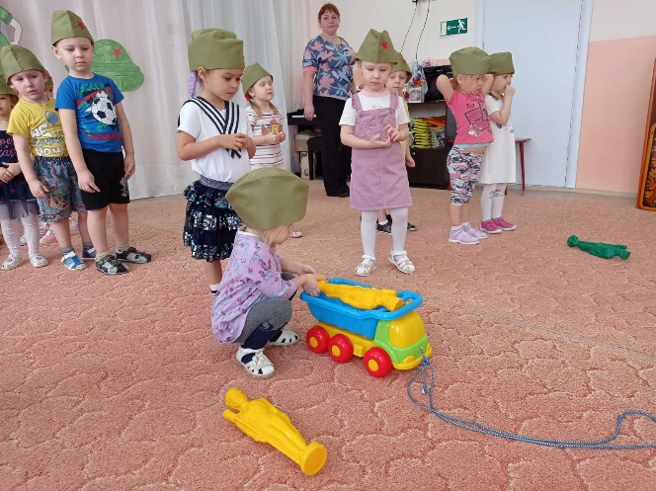

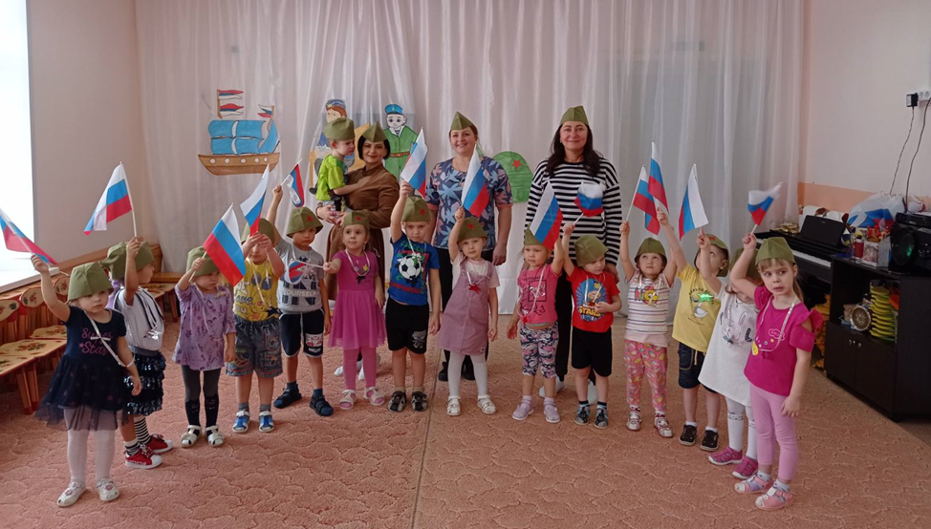

Автор: музыкальный руководитель Фенёк Дарья Владимировна

